大连理工大学

本科实验报告

课程名称： 通信电子线路实验
学院（系）：电子信息与电气工程学部
专 业： 电子信息工程
班 级： 电信1806
学 号： 201871080
学生姓名： 刘祎铭

团队合作分数5分

2020年 11 月 12日
大连理工大学预习报告
学院（系）：电子信息与电气工程学部专业：电子信息工程班级： 电信1806
姓 名： 刘祎铭 学号： 201871080 组： 15 ___
实验时间： 2020.11.14 实验室： 创新园C224 实验台： 15
指导教师签字： 成绩：

正交鉴频器
一、实验目的和要求

1.实验目的
(1) 加深对相乘器工作原理的认识。
(2) 掌握正交鉴频器的工程设计方法。
(3) 掌握用频率特性测试仪调测移相网络和鉴频特性曲线的方法。
2.实验要求
(1) 复习有关正交鉴频的原理，模拟相乘器的工作原理及典型电路。
(2) 设计电路图，并计算电路参数，写出设计过程。
(3) 分析影响鉴频器工作特性(S曲线)的因素。
(4) 了解频率特性测试仪的使用要点。
(5) 了解正交鉴相鉴频器的调试方法及步骤。
二、实验原理和内容
实验原理
根据工作原理，正交鉴频器主要由完成频-相转换功能的线性网络(移相网络)、鉴相器和低通滤波器组成。然后将输出低频信号输出到有源音箱，进行监听。
(1) 线性移相网络
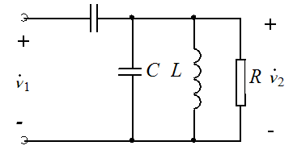
本实验采用如图3.5.2所示的最常用的频-相转换网络，使用MC1496模拟乘法器芯片作鉴相器，为得到过原点的正弦鉴相特性，以便在Δϕ=−π/2~π/2间使鉴相输出电压与相位差一一对应，要求鉴相器的两个输入信号正交，因此，位于乘法器输入端的移相网络必须完成两个功能，一是频-相转换，即将输入调频波v₁(t)转换成调相-调频波v₂(t)，使v₂(t)对v₁(t)的相位差与输入信号v₁(t)的频偏成正比；二是在输入调频波v₁(t)的中心频率点ω_{I}上，输出信号与输入信号是正交的，也就是说该网络在v₁(t)的中心频率点ω_{I}上必须移相90°。由于图3.5.2网络可等效为由电流源激励的并联谐振回路，由电路分析可得，在谐振点f₀附近的一个小范围内，可认为，|H(jω)|≈常数，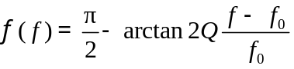，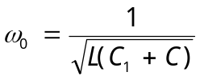。
图3.5.2 延时(移相)电路

由此可见，在回路的谐振频率上相移恰好为90°。所以，实验时只需将图3.5.2所示的回路调谐在输入调频波的中心频率上即可实现正交。
令图3.5.2所示电路的谐振频率与输入调频波的载频相等，为
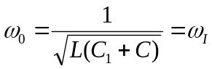 (3.5.1)
根据已知调频波的载频f_{I}及选定的电感L，可以计算得到C_{Σ}=C₁+C的值。一般电容C₁取10pF 左右，C=C_{Σ}−C₁。
并联电阻R可根据有载Q值和欲解调的调频波的频偏值来估算，而有载Q值由线性相移即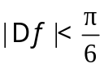所求出：
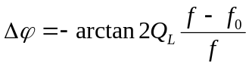 (3.5.2)
当f₀=f_{I}，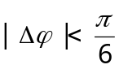时，可得到：
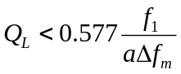 (3.5.3)
这里的Δf_{m}是调频波的最大频偏。
由Q=Rω₀(C₁+C)得
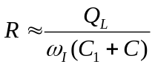 (3.5.4)

（2）鉴相器：
鉴频器采用的是以MC1496模拟乘法器芯片为核心的电路，因输入两个信号正交，所以又称正交鉴频器。MC1496采用双电源供电，+12V和-8V，正常工作时需满足各引脚直流工作电压如表2.1，提供芯片正常工作所需的偏置电压。在实验中可通过调节滑动变阻器满足引脚直流电压，使鉴频器正常工作。
引脚 | 1 | 2 | 3 | 4 | 5 | 6 | 8 | 10 | 12 | 14
电压/V | -2.2 | -2.9 | -2.9 | -2.2 | -6.8 | 8.7 | 5.9 | 5.9 | 8.7 | -8
表2.1 MC1496各引脚直流工作电压
(3) 低频放大器和低通滤波
低频放大采用LM741接成差分放大器的形式，将MC1496的双端输出变成单端输出，然后和RC滤波网络相连，如图5-2所示。为避免乘法器和低频放大器的直流工作点互相影响，建议两者之间采用交流耦合，运放电源采用士8V，+8V电压由LM7808三端稳压器产生。因MC1496输出信号为低频信号，所以LM741满足实验要求。
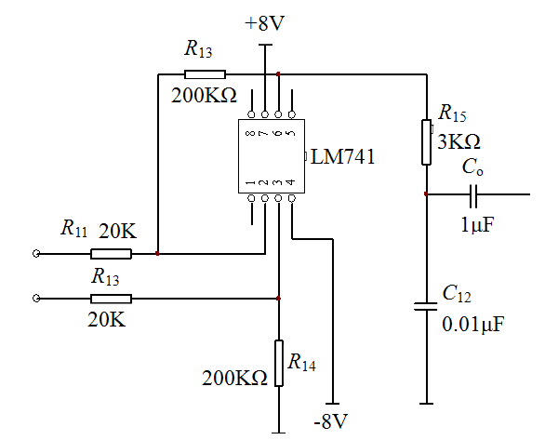
图5-2 差分放大器及低通电路
低通滤波采用简单的一阶RC滤波，截止频率为
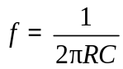
根据调频波调制信号的最高频率确定滤波器截止频率，由上式计算RC的值，C的取值要求对高频信号近于短路，对调制信号近于开路。
(4) 电源稳压块的应用
实验室提供的是双路电源，而本实验需要三种电源电压：+12V、+ 8V、−8V，故本实验需用三端稳压器LM7808将+ 12V变换到+8V，其基本应用电路如图5-3所示。
图中C_{i}的作用是消除输入连线较长时其电感效应引起的自激振荡，减小波纹电压；C₀的作用是消除电路高频噪声。
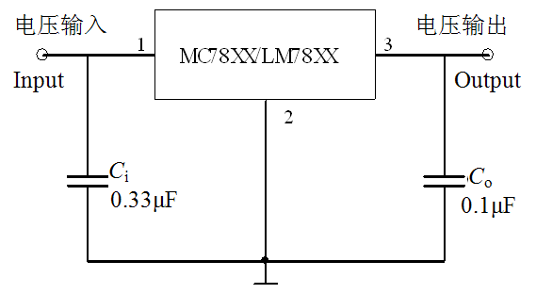
图5-3 LM7808应用电路

实验内容
利用实验室提供的元器件设计一个正交鉴频器(含低频放大和滤波)，设计要求如下：
(1) 90°移相网络相移可调。
(2) 乘法器两输入端设置直流平衡调节电路。
(3) S曲线零点位于f_{I}上、下峰点基本对称，线性范围大于l00kHz。
(4) 鉴频器能正确解调以下调频波，且输出波形目测无失真。
调频波中心频率：f_{I}(具体值由所设计确定的本振频率决定）；幅度：100mV(rms)；调制信号频率：lKHz；频偏：3KHz。
(5) 电源电压V_{cc} = 12V，V_{EE} = −8V。
三、设计的图纸及对图纸的分析
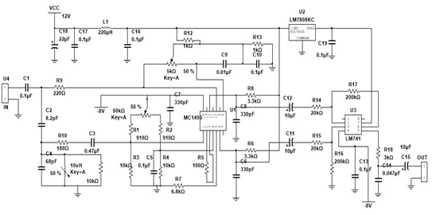
1. 设计电路图：
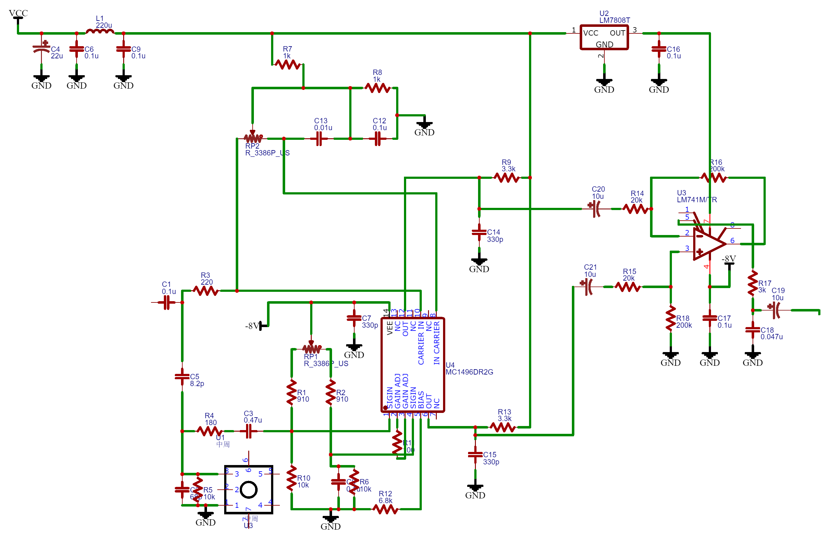
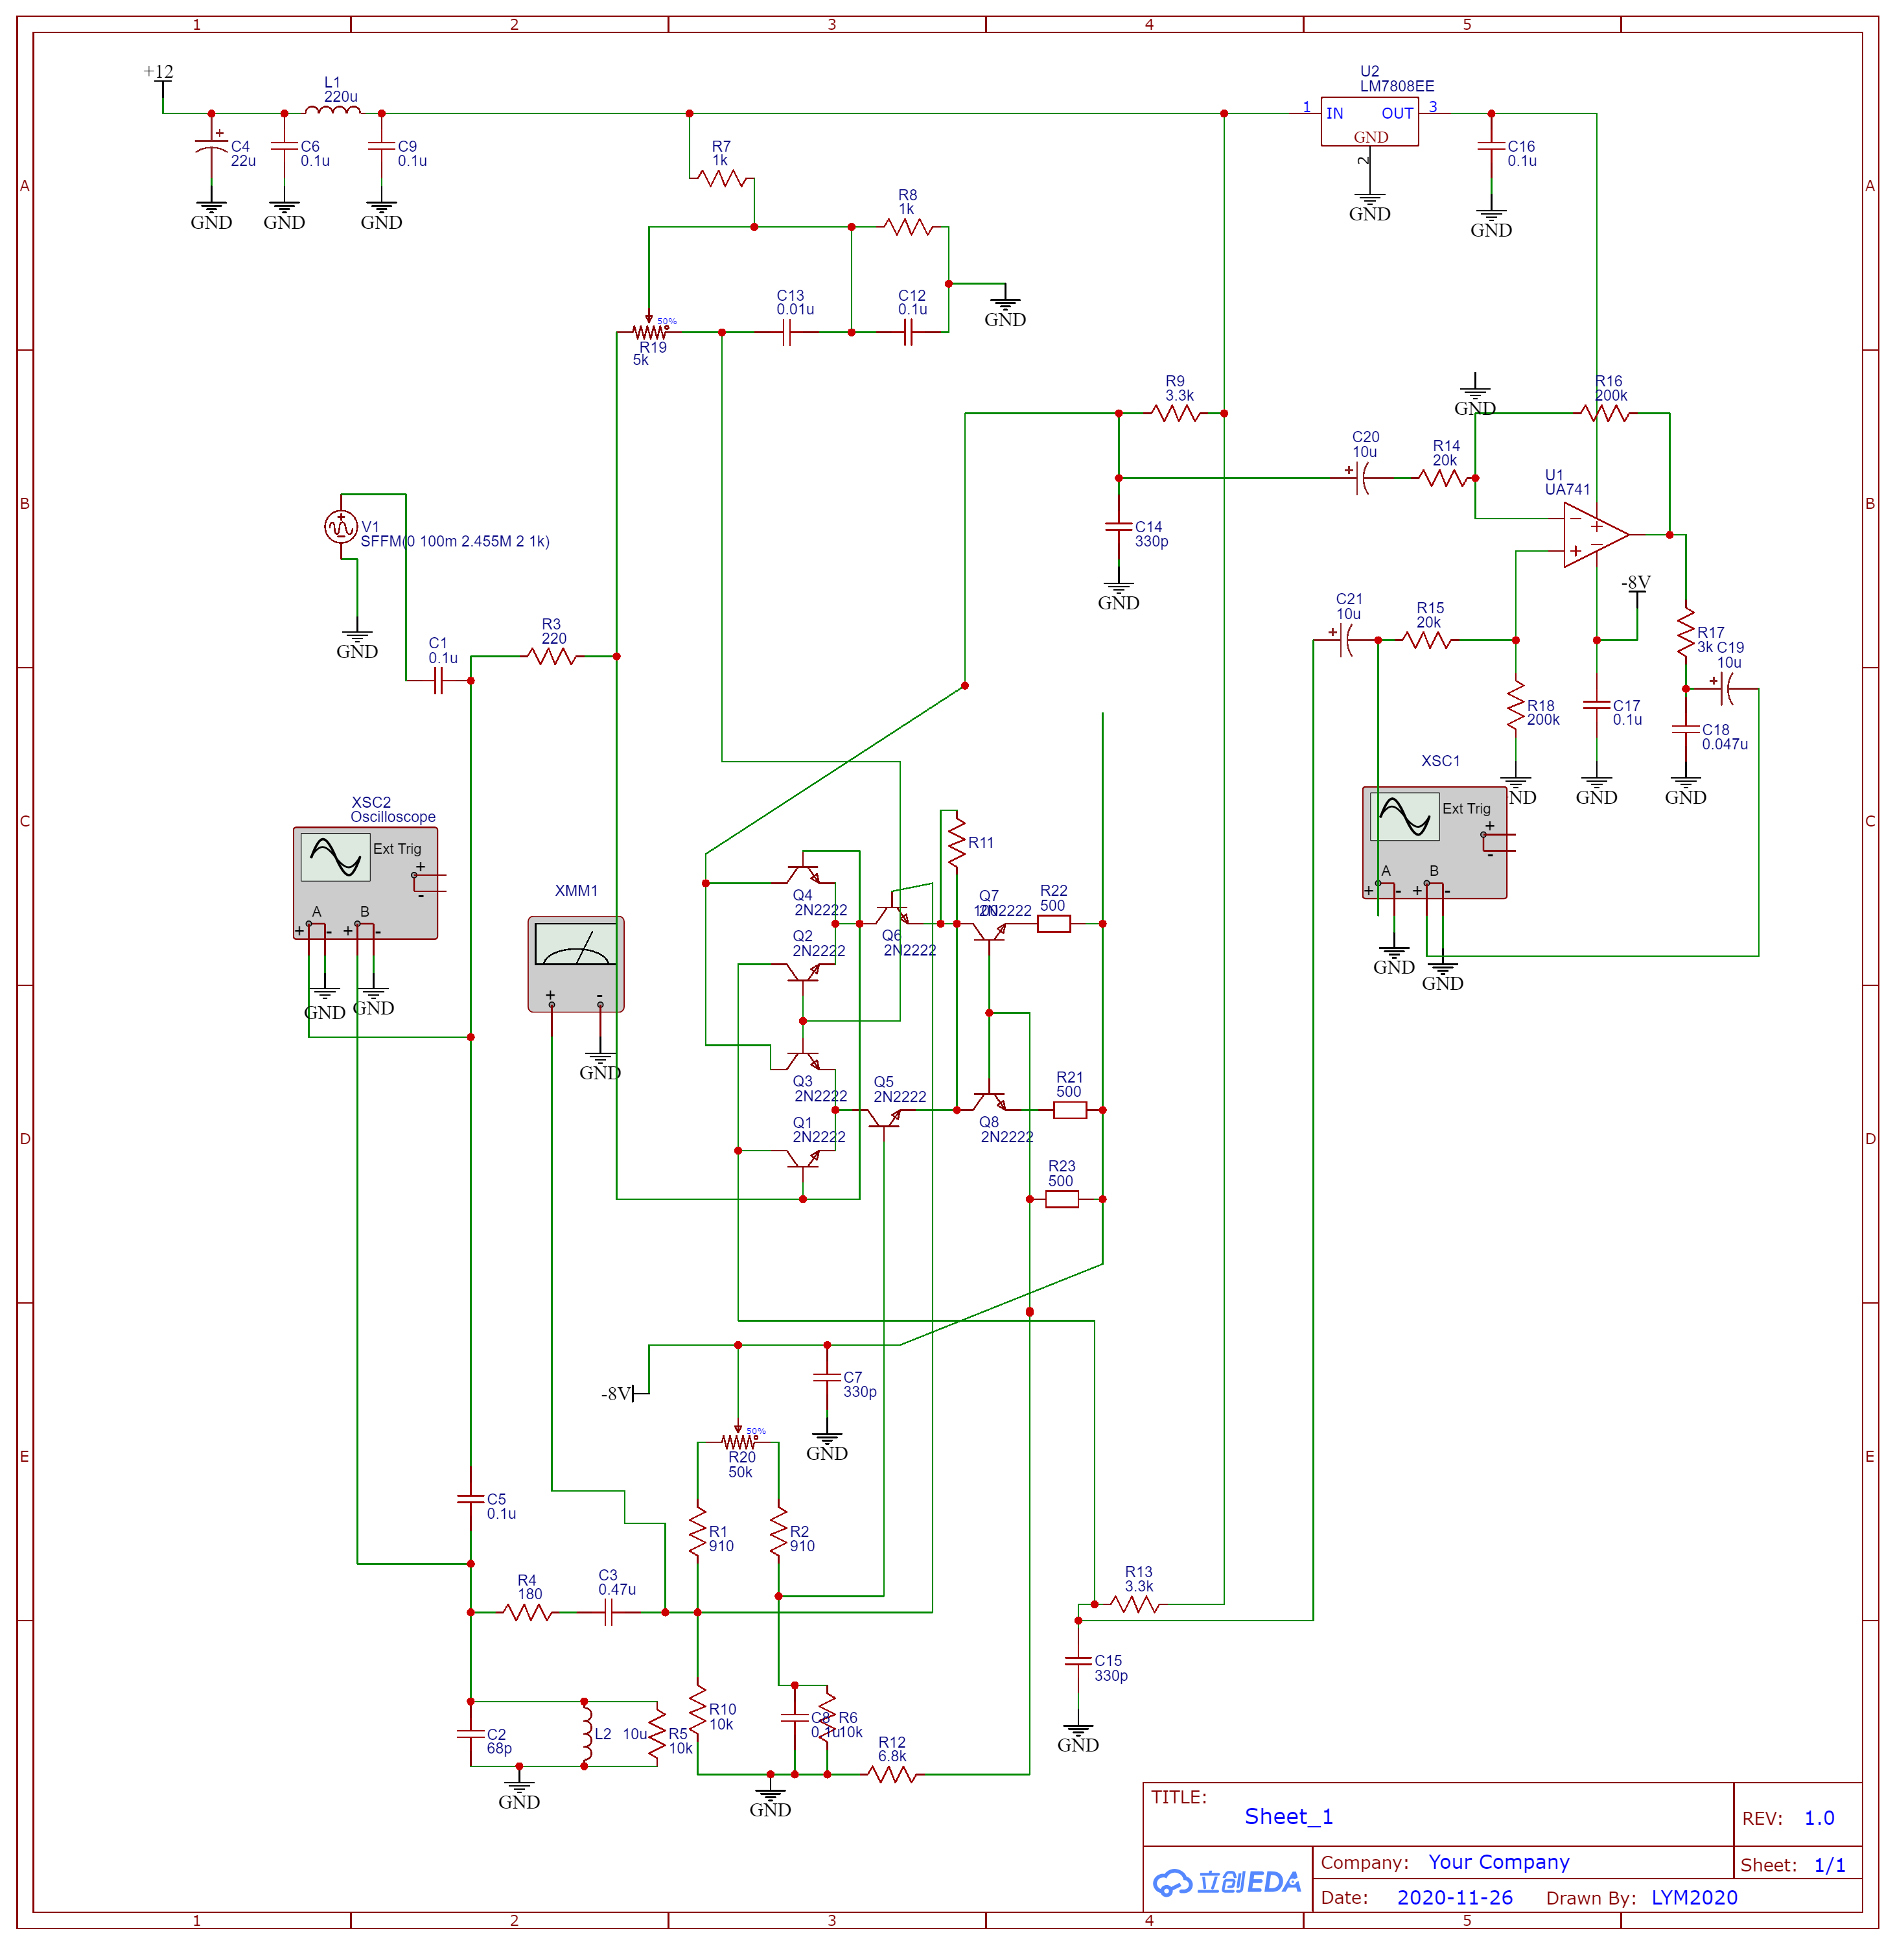
- 元件参数选择：
按照手册上进行选择
3. 仿真数据
四、拟采取的实验步骤
（1）根据电路图焊接电路板。
（2）调节移相网络，测试各芯片静态工作点。
（3）输入信号用示波器观察输出波形。
（4）测试五级级联之后的性能。

